1. Sistema de Soporte Técnico

Requerimientos

* RF1. Solicitar soporte
* RF2. Seleccionar canal de soporte
* RF3. Iniciar chat
* RF4. Crear ticket
* RF5. Realizar llamada
* RF6. Registrar solicitud en el sistema
* RF7. Asignar agente de soporte
* RF8. Atender solicitud
* RF9. Escalar caso
* RF10. Cerrar caso
* RF11. Generar reporte de casos

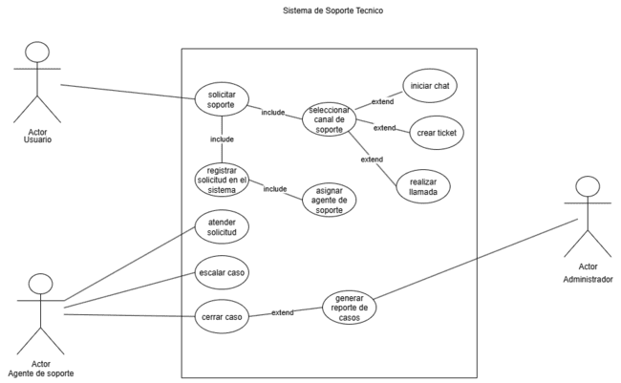

2. Gestión de Producción

Requerimientos

* **RF1. Registrar producción**
* **RF2. Registrar insumos**
* **RF3. Verificar stock**
* **RF4. Generar reportes de producción**
* **RF5. Analizar rendimiento de producción**
* **RF6. Control de calidad**
* **RF7. Aprobar plan de producción**
* **RF8. Analizar rendimiento**

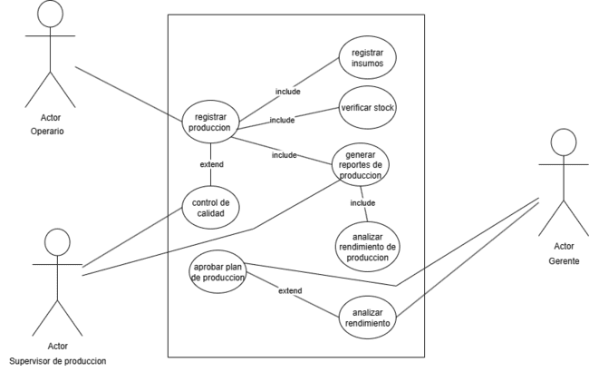

3. Sistema de Encuestas

Requerimientos

* RF20. Crear encuesta
* RF21. Editar encuesta
* RF22. Eliminar encuesta
* RF23. Distribuir encuesta
* RF24. Notificar clientes
* RF25. Responder encuesta
* RF26. Analizar resultados
* RF27. Generar reportes

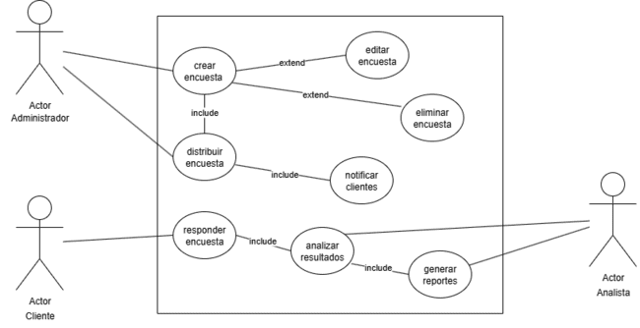

4. Aplicación de Cocina

Requerimientos

* RF1. Buscar recetas
* RF2. Ver detalle de receta
* RF3. Guardar receta favorita
* RF4. Recomendar recetas
* RF5. Gestionar recetas
* RF6. Agregar ingredientes al inventario
* RF7. Gestionar ingredientes
* RF8. Generar lista de compra

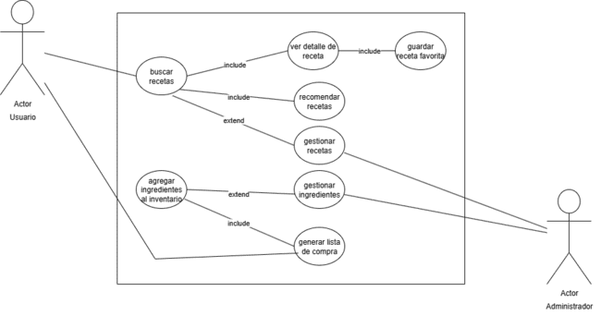

5. Aplicación de Compras

Requerimientos

* RF1. Buscar productos o servicios
* RF2. Ver detalle de producto o servicio
* RF3. Agregar al carrito
* RF4. Gestionar carrito
* RF5. Realizar compra
* RF6. Procesar pago
* RF7. Generar factura
* RF8. Gestionar productos o servicios
* RF9. Gestionar pedidos

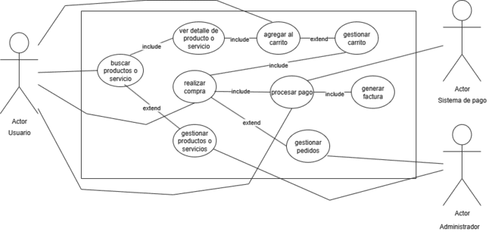

6. Plataforma de Blogs

Requerimientos

* RF1. Crear blog
* RF2. Publicar blog
* RF3. Editar blog
* RF4. Eliminar blog
* RF5. Leer blog
* RF6. Comentar blog
* RF7. Gestionar comentarios
* RF8. Gestionar usuarios

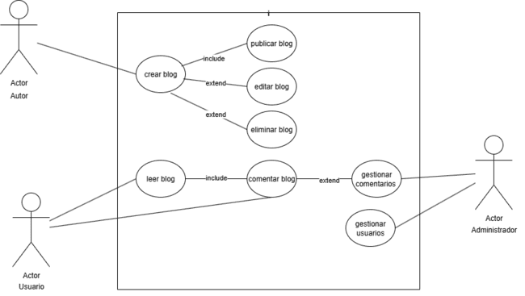

7. Aplicación de Recomendaciones

Requerimientos

* RF1. Configurar preferencias
* RF2. Recibir recomendaciones
* RF3. Analizar preferencias del usuario
* RF4. Ver recomendaciones
* RF5. Calificar recomendaciones
* RF6. Seleccionar productos, contenido o servicio
* RF7. Gestionar productos o servicios

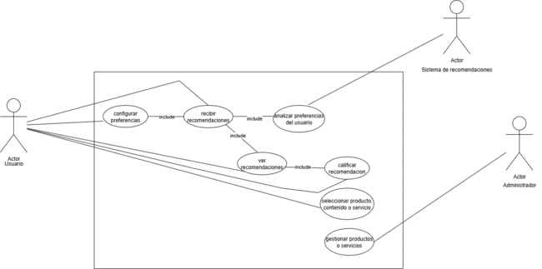

8. Gestión de Inventarios de Farmacias

Requerimientos

* RF1. Registrar medicamento
* RF2. Editar medicamento
* RF3. Eliminar medicamento
* RF4. Controlar stock
* RF5. Generar reportes de inventario
* RF6. Ver caducidad

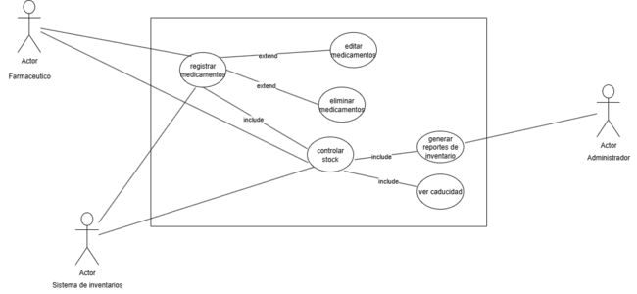

9. Aplicación de Seguros

Requerimientos

* RF1. Renovar póliza
* RF2. Cancelar póliza
* RF3. Registrar cliente
* RF4. Contratar póliza
* RF5. Consultar póliza
* RF6. Generar reportes
* RF7. Realizar reclamo
* RF8. Aprobar o rechazar reclamo

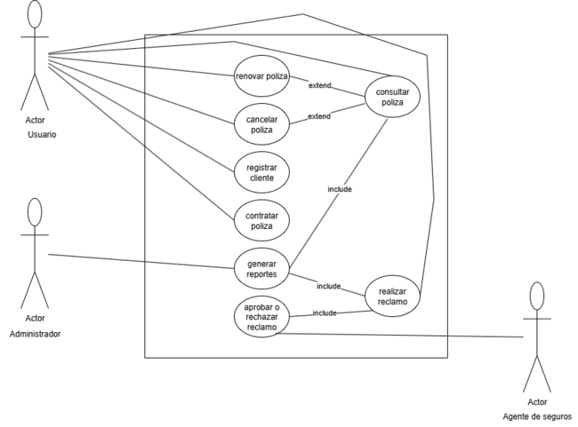

10. Sistema de Seguridad Domótica

Requerimientos

* RF1. Iniciar sesión
* RF2. Gestionar dispositivos
* RF3. Encender o apagar luces
* RF4. Ajustar termostato
* RF5. Monitorear cámaras de seguridad
* RF6. Recibir alertas de seguridad
* RF7. Configurar horarios automáticos
* RF8. Notificar emergencias

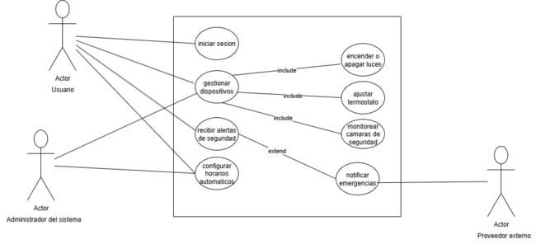

11. Plataforma de Freelancers

Requerimientos

* RF1. Registrar/Iniciar sesión
* RF2. Publicar proyecto
* RF3. Buscar proyectos
* RF4. Postularse a proyecto
* RF5. Contratar freelancer
* RF6. Gestionar pagos
* RF7. Enviar mensajes/chat
* RF8. Calificar servicio
* RF9. Administrar usuarios
* RF10. Resolver disputas

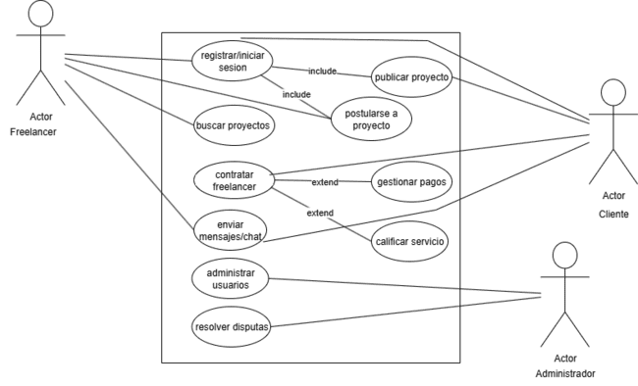

12. Aplicación de Streaming de Música

Requerimientos

* RF1. Registrar/Iniciar sesión
* RF2. Buscar música
* RF3. Reproducir canción
* RF4. Subir música
* RF5. Gestionar catálogo
* RF6. Crear lista de reproducción
* RF7. Compartir lista
* RF8. Seguir artista
* RF9. Gestionar usuarios

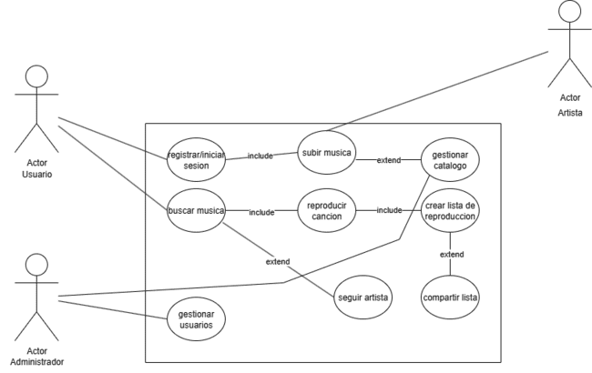

13. Gestión de Documentos

Requerimientos

* RF1. Registrarse/Iniciar sesión
* RF2. Subir documentos
* RF3. Descargar documentos
* RF4. Compartir documentos
* RF5. Organizar documentos
* RF6. Buscar documentos
* RF7. Administrar usuarios
* RF8. Gestionar permisos

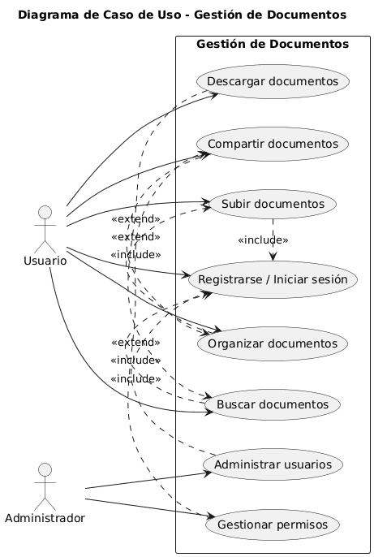

14. Aplicación de Juegos

Requerimientos

* RF1: Registrarse / Iniciar sesión
* RF2: Jugar partida
* RF3: Buscar juego
* RF4: Guardar progreso
* RF5: Jugar multijugador
* RF6: Consultar ranking
* RF7: Administrar usuarios
* RF8: Administrar juegos

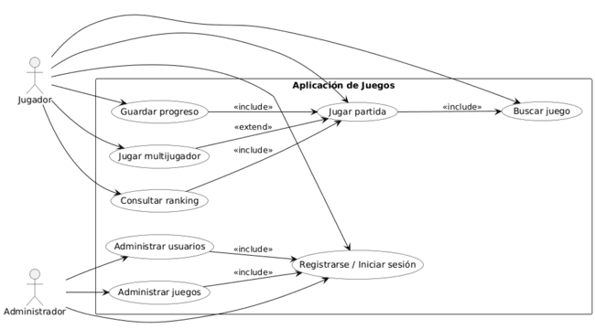

15. Sistema de Control de Calidad

Requerimientos

* RF1: Iniciar sesión
* RF2: Gestionar usuarios
* RF3: Configurar estándares de calidad
* RF4: Consultar historial de inspecciones
* RF5: Registrar inspección
* RF6: Generar reporte de calidad
* RF7: Notificar incumplimiento
* RF8: Monitorear proceso de fabricación

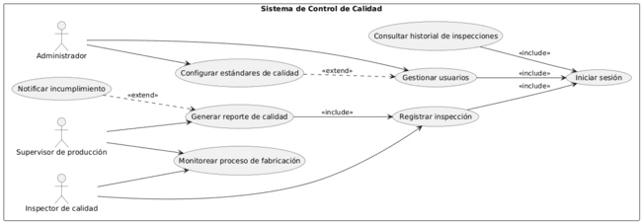

16. Plataforma de Subastas

Requerimientos

* RF1: Registrarse
* RF2: Iniciar sesión
* RF3: Ver productos en subasta
* RF4: Pujar por producto
* RF5: Ver estado de la puja
* RF6: Recibir notificación de subasta
* RF7: Consultar historial de pujas
* RF8: Agregar producto a subasta
* RF9: Modificar subasta
* RF10: Eliminar producto de subasta
* RF11: Gestionar usuarios
* RF12: Cerrar subasta
* RF13: Notificar ganador

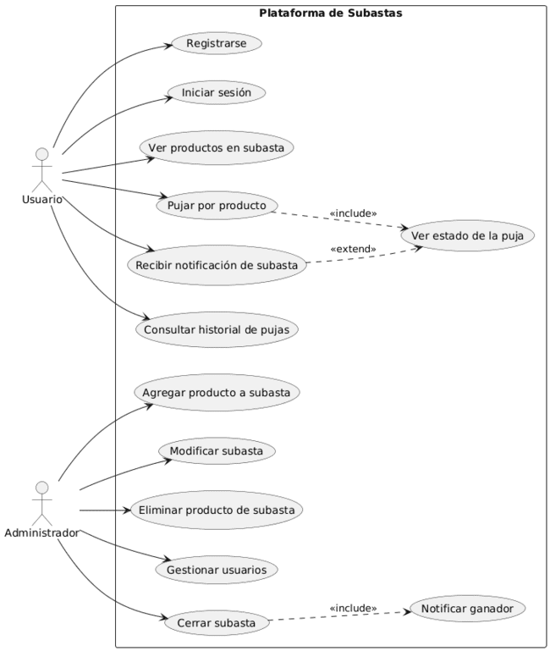

17. Sistema de Control de Documentos Legales

Requerimientos

* RF1: Descargar documento
* RF2: Subir documento legal
* RF3: Recibir notificación de documentos
* RF4: Ver documentos
* RF5: Buscar documento
* RF6: Asignar permisos
* RF7: Registrar usuario
* RF8: Gestionar documentos
* RF9: Eliminar documento
* RF10: Actualizar documento

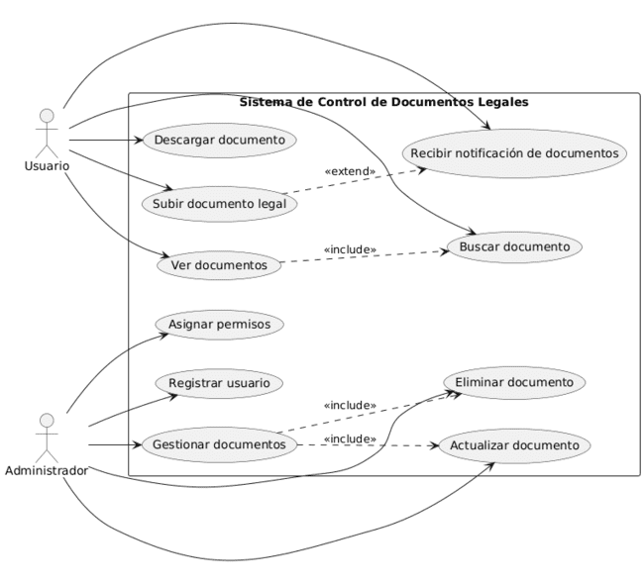

18. Aplicación de Transporte

Requerimientos

* RF1: Registrarse
* RF2: Iniciar sesión
* RF3: Solicitar vehículo
* RF4: Cancelar solicitud
* RF5: Pagar viaje
* RF6: Ver historial de viajes
* RF7: Seguir vehículo en tiempo real
* RF8: Recibir notificaciones de viaje
* RF9: Aceptar solicitud
* RF10: Actualizar estado del viaje
* RF11: Gestionar conductores
* RF12: Gestionar vehículos
* RF13: Gestionar usuarios

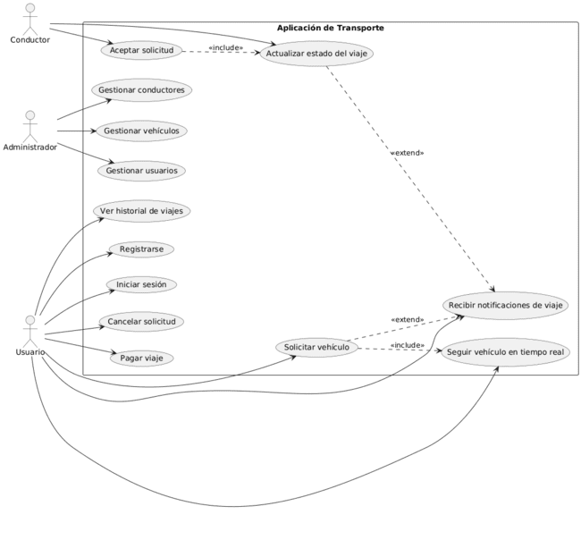

19. Sistema de Registro de Asistencia

Requerimientos

* RF1: Gestionar usuarios
* RF2: Generar reportes de asistencia
* RF3: Registrar asistencia
* RF4: Ver asistencia registrada
* RF5: Actualizar asistencia
* RF6: Eliminar registro de asistencia
* RF7: Recibir notificación de asistencia
* RF8: Consultar historial de asistencia

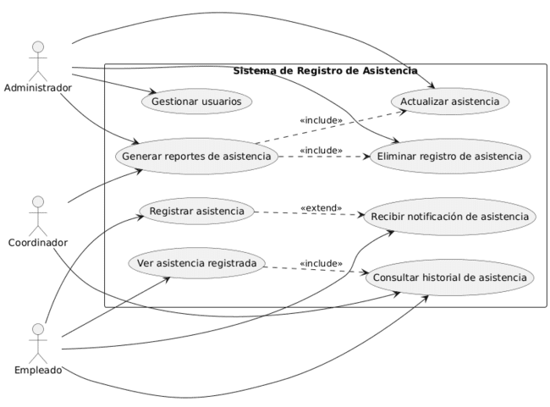

20. Aplicación del clima

Requerimientos

* RF1: Consultar pronóstico del clima
* RF2: Visualizar temperatura actual
* RF3: Recibir alertas meteorológicas
* 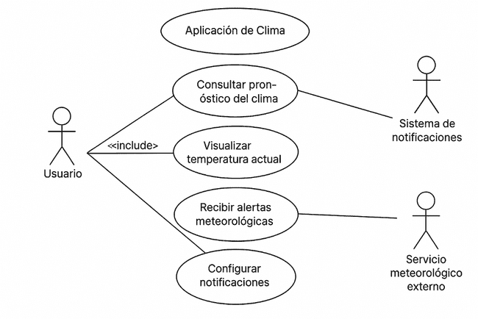RF4: Configurar notificaciones

21. Plataformas de Consultas Jurídicas

Requerimientos

* RF1: Iniciar sesión
* RF2: Realizar consultas jurídicas
* RF3: Recibir notificaciones
* RF4: Consultar historial
* RF5: Comunicación en línea
* RF6: Asignar abogado

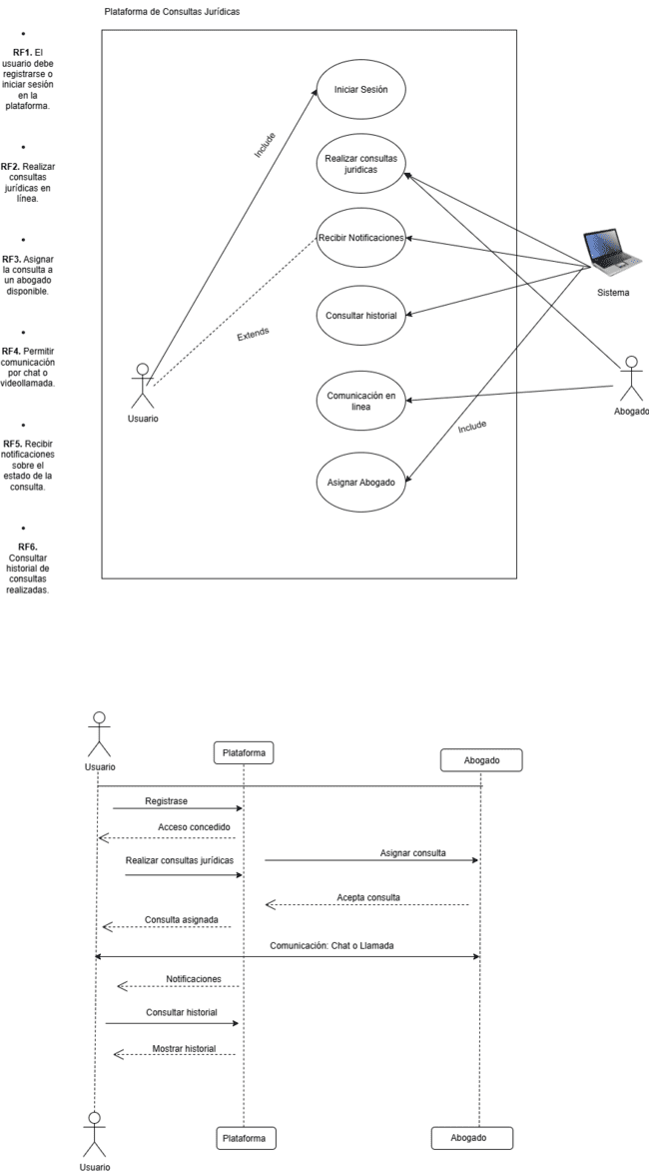

22. Plataforma de Encuentros Deportivos

Requerimientos

* RF1: Chat y foros para participantes
* RF2: Inscribir jugadores y equipos
* RF3: Crear eventos deportivos
* RF4: Generar fixtures y resultado

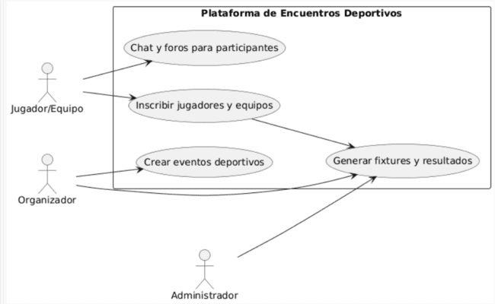

23. Sistema de Gestión de Bibliotecas

Requerimientos

* RF1: Generar reporte de libros prestados
* RF2: Devolver libro
* RF3: Prestar libro
* RF4: Registrar libro
* RF5: Buscar libro
* RF6: Consultar catálogo de libros
* RF7: Gestionar usuarios
* RF8: Registrar usuario

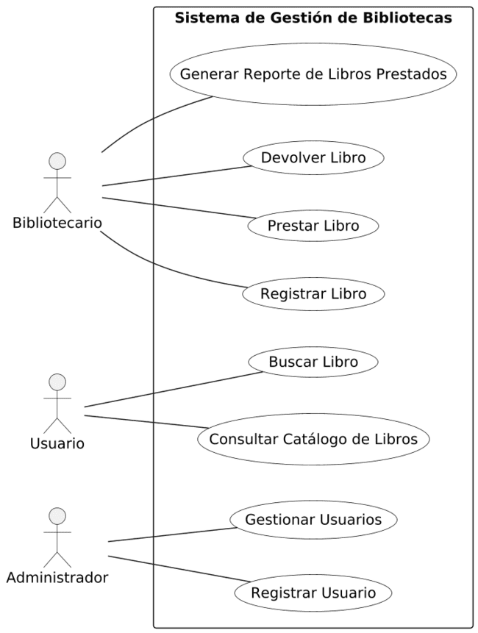

24. Aplicación de Desarrollo Personal

Requerimientos

* RF1: Seguimiento de progreso y hábitos
* RF2: Registrar metas y logros
* RF3: Recibir notificaciones de motivación
* RF4: Acceder a cursos y retos

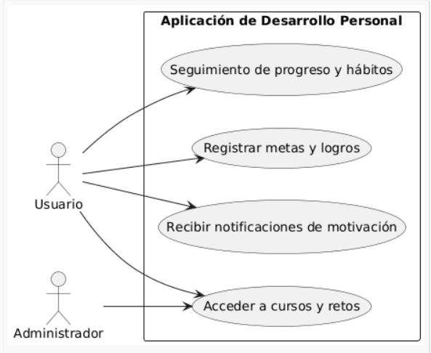

25. Plataforma de Crowdfunding

Requerimientos

* RF1: Crear proyecto
* RF2: Publicar campaña
* RF3: Aportar / Donar
* RF4: Gestionar recompensas
* RF5: Retirar fondos / Desembolso

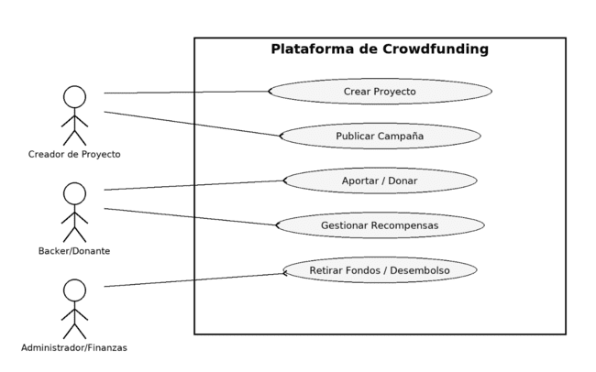

26. Aplicación de Gestión de Viajes de Negocio

Requerimientos

* RF1: Iniciar sesión
* RF2: Solicitar viajes de negocios
* RF3: Aprobar o rechazar viajes
* RF4: Reservar vuelos y hoteles
* RF5: Consultar itinerario
* RF6: Registrar y validar gastos

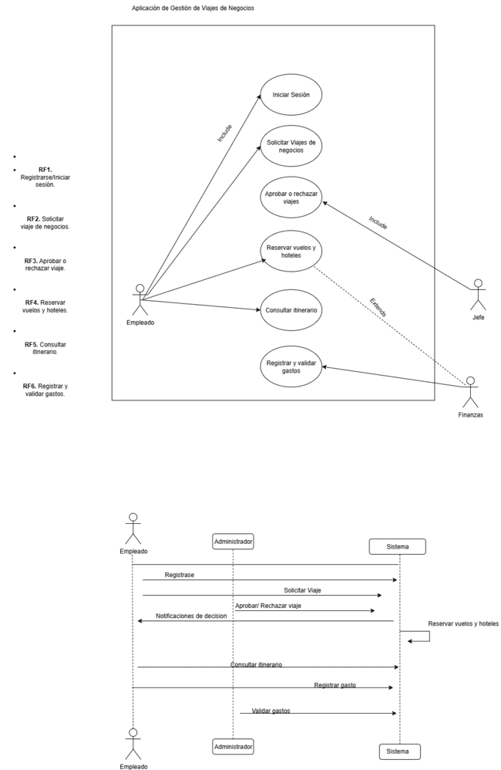

27. Plataforma de Voluntariado

Requerimientos

* RF1: Iniciar sesión
* RF2: Buscar oportunidades de voluntariado
* RF3: Postularse a una oportunidad
* RF4: Publicar oportunidades de voluntariado
* RF5: Gestionar postulaciones
* RF6: Generar reportes de actividades

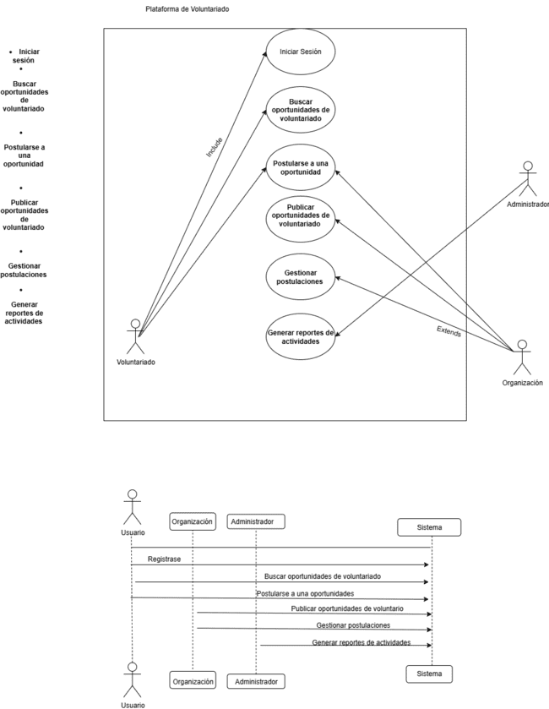

28. Aplicación de Traducción

Requerimientos

* RF1: Traducir texto
* RF2: Detectar idioma (automático)
* RF3: Guardar historial de traducciones
* RF4: Descargar/Compartir resultado
* RF5: Gestionar idiomas/modelos (Admin)

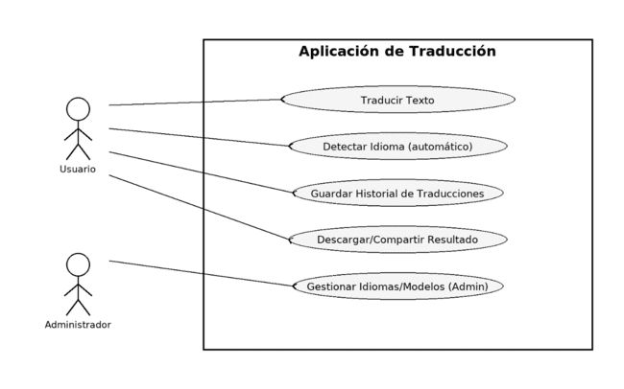

29. Plataforma de Recomendación de Películas

Requerimientos

* RF1: Buscar / Explorar títulos
* RF2: Valorar y reseñar
* RF3: Recibir recomendaciones personalizadas
* RF4: Crear listas y favoritos
* RF5: Gestionar catálogo (Admin)

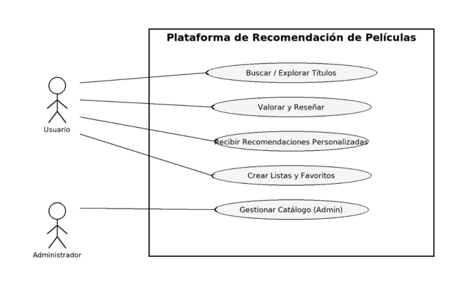

30. Sistema de Gestión de Energía

Requerimientos

* RF1: Gestionar usuarios
* RF2: Configurar tarifas
* RF3: Consultar consumo energético
* RF4: Visualizar reportes
* RF5: Configurar alertas de uso
* RF6: Enviar datos de consumo

